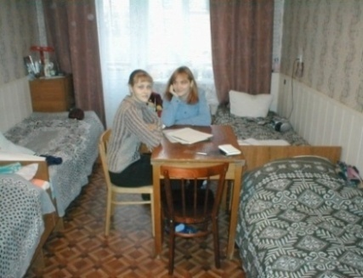

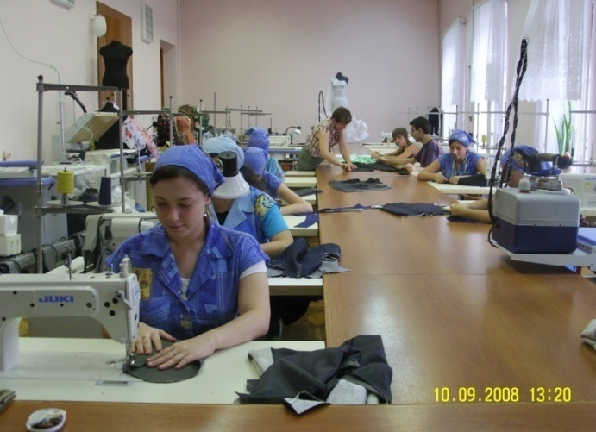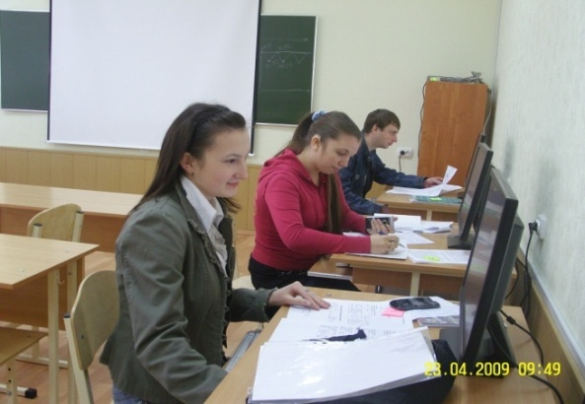

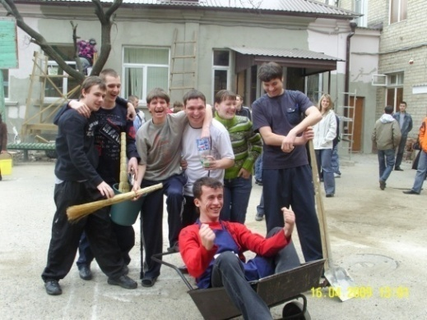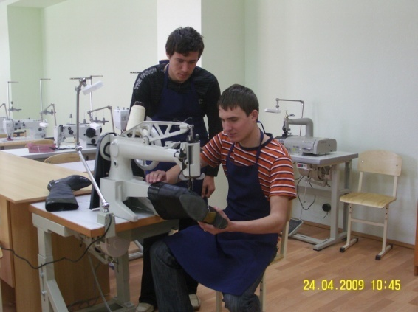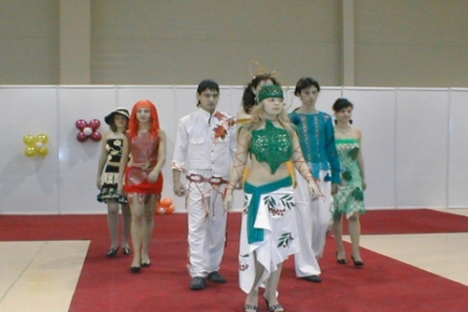

***Принимаются дети-инвалиды, инвалиды детства, инвалиды 2,3 группы на базе 9,11 классов***

|  |  |  |  |  |
| --- | --- | --- | --- | --- |
| ***Почему студенты выбирают***  ***наш техникум-интернат?***   * **Прием без вступительных экзаменов** * **Получение диплома государственного образца** * **Бесплатное: обучение, трехразовое питание, лечение, проживание в общежитии** * **Сохранение на период учебы всех имеющихся льгот по инвалидности** * **Индивидуальный подход к каждому студенту; реабилитация инвалидов** * **Использование современных информационных технологий** * **Практика на производстве в процессе обучения и содействие в трудоустройстве**     ***Профессиональное обучение, социальная и медицинская реабилитация***  ***студентов-инвалидов*** | | ***Специальности:***  **1. Конструирование, моделирование и технология швейных изделий**  **2. Программирование в компьютерных системах**  **3. Конструирование, моделирование и технология изделий из кожи**  ***Сроки обучения:***  **на базе 9 классов-3 года 10 месяцев**  **на базе 11 классов–2 года 10 месяцев**  ***Форма обучения:*** **очная; очная с применением дистанционных технологий**  ***Наш девиз: «Профессионализм! Гуманизм! Творчество!»*** | | ***Прием проводится***  ***без вступительных***  ***экзаменов и без ограничения возраста***  ***Зачисление проводится***  ***3 августа 2015г. в 13 час.***  ***Присутствие родителей несовершеннолетних абитуриентов обязательно.***  ***Дни открытых дверей в 2015 году 28 марта, 25 апреля, 23 мая в 13час*** |
| **Новочеркасский технологический техникум-интернат осуществляет свою деятельность в соответствии с уставом, утвержденным приказом Минздравсоцразвития России №536 от 15.06.2011г., с внесенными изменениями приказом Минтруда России №352 от 02.08.2013г. Имеет: - государственную аккредитацию свидетельство №0867 от 20.01.2014г.; - лицензию на право осуществления образовательной деятельности регистрационный № 1167 от 31.03.2011 г.;**  ***Документы для поступления*:**   1. **Аттестат об окончании школы, диплом об окончании профучилища при наличии (оригинал и копия).** 2. **Справка бюро МСЭ (ВТЭК).**   **(копия - 3 экз.)**   1. **Медицинская справка № 086-У для поступающих; сертификат профилактических прививок; справки от нарколога и психиатра.** 2. **Выписка из истории болезни с указанием основного и сопутствующих заболеваний с медицинскими рекомендациями.** 3. **Страховой медицинский полис (продленный – копия 2 экз.).** 4. **Индивидуальная программа реабилитации (оригинал или копия).** 5. **Паспорт (2копии).** 6. **Пенсионное удостоверение (копия – 2 экз.).** 7. **Страховое свидетельство**   **(копия – 2 экз.).**   1. **Военный билет или приписное свидетельство (копия – юношам).**   **12.Фотографии 3х4 – 6штук.**    **Инвалиды-сироты предоставляют дополнительно: - документы, подтверждающие статус ребенка из числа сирот и оставшихся без попечения родителей; - документы, подтверждающие наличие жилья или очереди на предоставление жилья.**  ***Прием документов осуществляется приемной комиссией в течение учебного года с 1.10. 2014г. по 31.07 2015г. лично или почтой России для проживающих в дальних регионах*** | **Наши контакты:**  **346400, Ростовская область,**  **г. Новочеркасск,**  **проспект Платовский, 116**  **тел/факс 8 (8635) 22-31-72**  **тел. 8 (8635) 22-21-40;**  **е-mail:** [**ntti@yandex.ru**](mailto:ntti@yandex.ru)  **сайт: ntti.ru**  ***Ответственный секретарь приемной комиссии***  ***8-909-438-00-26; 8-989-718-80-28***  j0099176  **Проезд: от ж/д и автовокзала автобусом № 1, ост. «Универмаг», или на маршрутном такси до Азовского рынка**  ***F:\еще для буклета\еще для буклета\SNB17929.JPG*** | | **Федеральное**  **казенное профессиональное**  **образовательное учреждение**  **Новочеркасский технологический**  **техникум-интернат**  **Министерства труда**  **\\GARBUSOVA\public\АПЕЛЬСИН\Исправленное\ррр.JPGи социальной защиты Российской Федерации** | |